**江苏省仪征中学2024—2025学年度第二学期高二地理提升性练习17**

研制人：刘永飞 审核人：秦文俊

班级：___________姓名：___________学号：__________时长：75分钟

**一、选择题**

下图为法国塞纳河流域与中国大渡河流域示意图。塞纳河流经西欧平原，注入大西洋。大渡河流经川西高原，是长江的一条二级支流。读图完成下面小题。

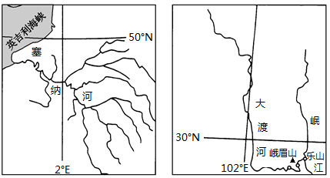

1．据图判断(    )

A．塞纳河流域位于西半球 B．大渡河流域日出时刻更早

C．塞纳河位于大渡河西南 D．大渡河流域昼长年变幅更大

2．两条河流及流域特征的相似性体现在(    )

A．均属于外流河 B．气候类型一致 C．水稻种植为主 D．航运比较发达

|  |  |
| --- | --- |
| 实验步骤 | 具体操作. |
| 第一步 | 立一根垂直于水平地面的竹杆，以杆基为圆心、  适当距离为半径、在杆影一侧画半圆 |
| 第二步 | 标记当天杆影顶端落在半圆上的两点M、N |
| 第三步 | 将这两点与圆心连接，画出一个等腰三角形 |
| 第四步 | 根据等腰三角形顶角角平分线OP确定方位 |

扬州某中学地理学习小组运用立杆测影的方法定方位，具体步骤如下表所示。下图为该小组绘制的实验原理图。据此完成下面小题。

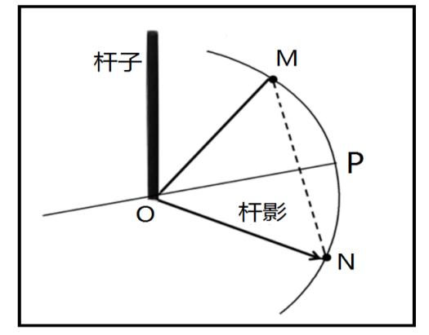

3．图中OP指示的方位是(    )

A．正东 B．正西 C．正南 D．正北

4．若实验当天OP方向的杆影为一年中最短，则实验当天为(    )

A．春分日 B．夏至日 C．秋分日 D．冬至日

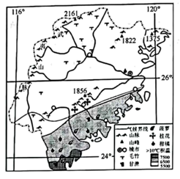区域是人们在地理环境差异的基础上按照一定的指标划分出来的。下图为我国某学者绘制的某省热带与亚热带气候界线示意图。读图完成下面小题。

5．图中气候界线划分依据最可能是(    )

A．地形地势

B．积温高低

C．作物分布

D．土壤质地

6．该省热带水果的生长与当地自然环境特征之间体现了地理环境的(   )

A．整体性 B．差异性 C．开放性 D．一致性

毕尔巴鄂市始建于1300年，是西班牙的大型港口之一，城市发展几经兴衰。下图为毕尔巴鄂市发展历程示意图。读图完成下面小题。

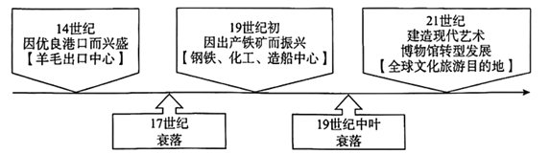

7．毕尔巴鄂市(    )

A．14世纪因纺织工业兴盛 B．17世纪因资源枯竭衰落

C．19世纪因重化工业振兴 D．19世纪中叶服务业繁荣

8．21世纪毕尔巴鄂市再次振兴得益于(    )

A．政策支持，走产业转型之路 B．治理污染，恢复羊毛出口中心

C．加强勘探，提高铁矿石产量 D．完善交通，打造世界金融中心

2022年2月17日,国家启动建设8个算力枢纽,并规划了张家口集群等10个数据中心集群,“东数西算”工程正式全面启动。“东数西算”中的“数”指的是数据,“算”指的是算力，即对数据的处理能力。下图为我国算力枢纽和国家数据中心集群分布示意图。读图完成下面小题。

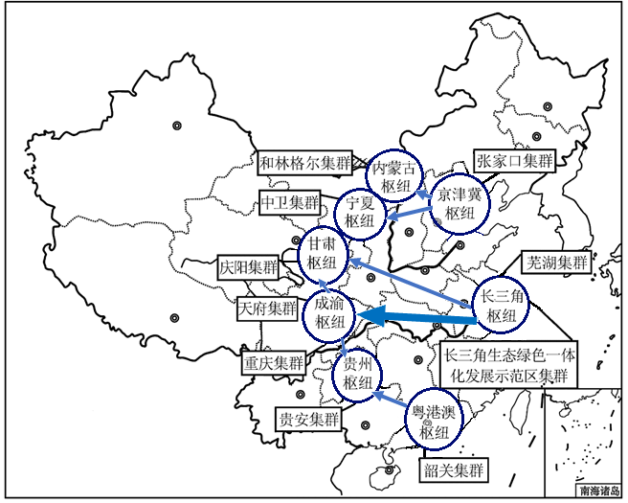9．我国算力枢纽(   )

A．从分布上看，东、中、西部均匀分布

B．从级别上看，东部地区高于西部地区

C．从数量上看，东部地区多于西部地区

D．从数据传输上看，均为西部输往东部

10．与东部地区相比，西部地区发展数据处理业务的优势是(    )

A．劳动力价格低

B．科技水平高

C．绿色能源丰富

D．市场需求大

11．我国启动建设“东数西算”工程的主要意义是(    )

A．优化东部能源结构 B．减轻中部人口压力 C．改善西部生态环境 D．推动资源合理配置

2019年4月第二届“一带一路”国际合作高峰论坛在北京举行，此次高峰论坛旨在通过加强国际合作，促进共同发展。下图为一带一路线路示意图。读图完成下面小题。

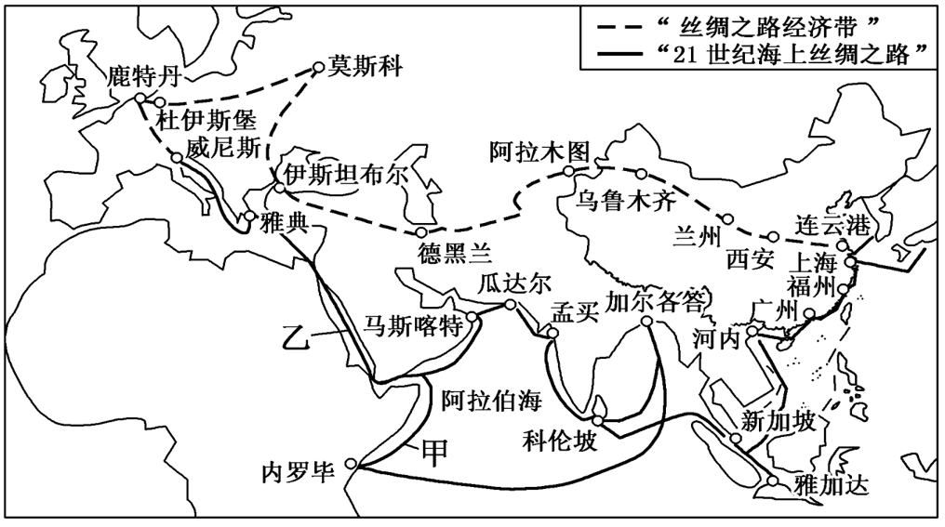

12．与东欧相比，东南亚对中国产业吸引力较强，主要原因是(    )

A．矿产储量大 B．劳力素质高 C．地缘优势强 D．消费水平低

13．“一带一-路”国际合作(    )

A．在全球层面，维护地方保护主义和计划经济体系B．对区域而言，利于塑造安全文明和谐的国际秩序

C．对沿线各国，加快区域空间组织形态的无序演变D．对中国而言，推动企业走出去积极参与国际竞争

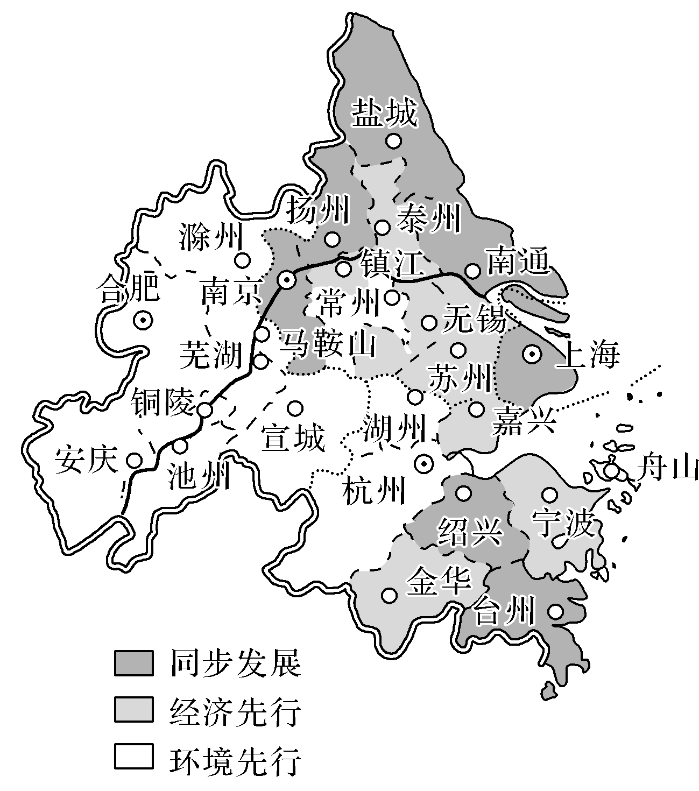高质量一体化发展需关注经济与环境协调。对区域内城市经济发展和环境质量进行评分排序比较，得出经济与环境发展协调度类型。经济排名比环境排名靠前2位以上为“经济先行”，反之为“环境先行”，二者排名差距小于2位为“同步发展”。下图为长三角中心区城市经济与环境发展协调度类型示意图。读图完成下面小题。

14．长三角中心区城市中(    )

A．上海与南通经济水平相当

B．金华的经济水平高于南京

C．常州的环境质量优于杭州

D．上海的环境质量位居前列

15．长三角高质量--体化发展的基础是(    )

A．气候温暖适宜 B．地形平坦广阔

C．城镇体系完备 D．农业部门齐全

16．上海市对长三角地区其他城市的辐射(    )

A．依托发达的交通和通信网络

B．强度与城市间距离关系不大

C．与长三角经济发展水平无关

D．不利于上海市产业优化升级

粮食安全关乎国家大局，建设国家高标准农田是粮食安全的重要保障。下图为我国部分省级行政区2020年高标准农田建成规模(单位:千万亩)统计图。读图完成下面小题。

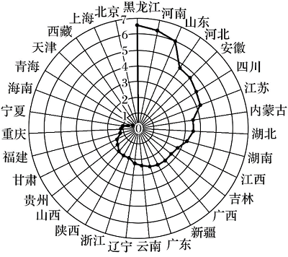17．高标准农田规模大于五千万亩的省区主要集中于(    )

A．青藏地区 B．西北地区

C．北方地区 D．南方地区

18．为提高高标准农田的质量，各省做法合理的是(    )

A．河北——大水漫灌，防止水土流失.

B．江苏——退耕还林，修建水平梯田

C．四川——治理盐碱，提高复种指数

D．云南——科学培肥，提高土壤肥力

19．我国保障粮食安全的措施有(    )

①加强农田水利设施建设②提高粮食进口比重

③激励农业科技创新④调动农民种粮积极性

⑤积极增加劳动力投入

A．①②③ B．①③④ C．②③④ D．②③⑤

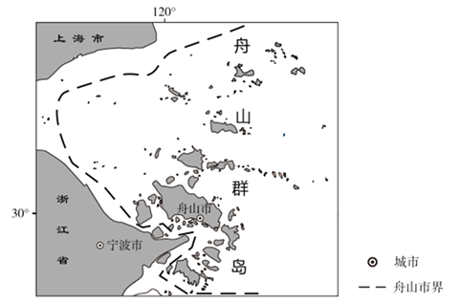浙江省舟山市总面积2.22万平方千米，其中海域面积2.08万平方千米。近年来，舟山市社会经济快速发展，人口迅速增加，正积极尝试开发利用更多的海洋空间资源。下图为舟山市地理位置示意图。读图完成下面小题。

20．关于舟山市海洋空间资源利用方式，说法不正确的是(    )

A．海岛开发，扩大领海范围 B．邻近海港，发展海洋运输

C．耕海牧渔，建立海洋牧场 D．填海造陆，增加土地资源

21．填海造陆可以维护(    )

A．食品安全 B．国土安全 C．生态安全 D．文化安全

2021年10月12日在昆明召开的联合国《生物多样性公约》第15次缔约方大会上，中国正式宣布设立首批国家公园，下表为我国首批国家公园及所在位置资料。据此完成下面小题。

|  |  |
| --- | --- |
| 名称 | 位置 |
| ①武夷山国家公园 | 福建省北部、江西省铅山县南部 |
| ②大熊猫国家公园 | 甘肃省白水江片区、陕西省秦岭片区、四川省岷山片区、邛崃山-大相岭片区 |
| ③三江源国家公园 | 青海省长江源区、黄河源区、澜沧江源区 |
| ④东北虎豹国家公园“ | 黑龙江省、吉林省交界老爷岭南部 |
| ⑤海南热带雨林国家公园 | 海南省中部 |

22．首批国家公园中(    )

A．①——全年高温，降水均匀 B．②——地势平坦，起伏较小

C．③——湿地遍布，冻土发育 D．④——草原广袤，物种丰富

23．推进国家公园建设可以(    )

①保护人文本底 ②贮备物种 ③保护生物多样性 ④提供生态服务

A．①②③ B．①②④ C．①③④ D．②③④

**二、综合题**

24．阅读图文材料，回答下列问题。

材料一  塔里木盆地是一个高山环绕的封闭盆地，是我国“丝绸之路经济带”建设的核心和生态文明建设关注的热点区域。下图为塔里木盆地区域位置及水系图。

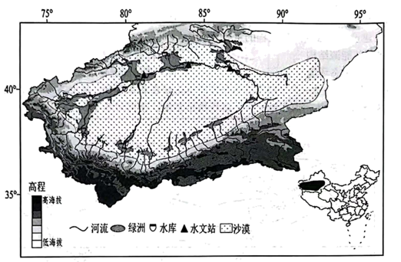材料二  塔里木河是我国最大的内流河,1957年-2006年50年间,随着气候变化及人类活动的影响，塔里木河干流下游出现河道干枯断流，导致大片胡杨林死亡，“水”生态问题加剧。自1999年起，国家为挽救塔里木河下游生态环境，每年8月向塔里木河下游生态输水，目前生态环境得到初步改善。下表为1957年-2006年50年间塔里木河干流监测项目动态变化数据。

|  |  |
| --- | --- |
| 监测项目 | 变化率 |
| 上游水文站径流量 | -10.11% |
| 中游水文站径流量 | -32.18% |
| 下游水文站径流量 | -36.43% |
| 流域耕地面积 | 34.80% |
| 流域引用水量 | 21.78% |

1. 从认识区域的视角简要描述塔里木盆地的地理位置特征。
2. 判断1957年2006年期间塔里木河干流“水”生态问题，并分析该问题产生的人为原因。

(3)简述向塔里木河下游生态输水的生态效益。

25．阅读图文材料，回答下列问题。

材料一  广东省是我国经济大省，省内区域经济发展不平衡。进入21世纪以来，广东省加快经济转型升级，2008年出台《关于推进产业转移和劳动力转移的决定》，积极实施省内工业升级转移战略。.

材料二  工业碳排放转移量是根据区域工业产业转移测算得出的，能够反映工业产业升级和转移。下左图为2009年-2017年广东省各市工业碳排放转移量示意图，图中1、2、3、4代表广东省四大分区。下右图为2001年-2017年广东省四大分区工业碳排放总量变化图。

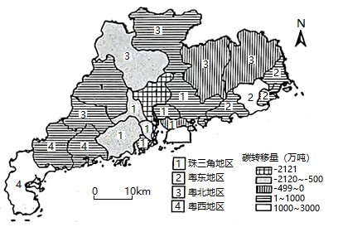

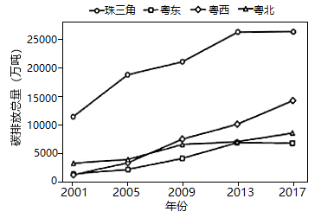

（1）与其他三个分区相比，简述2001年2017年珠三角地区工业碳排放总量的特征。

（2）推测2009年-2017年广东省四大分区间产业转移的主要方向，并从转出地角度分析原因。

1. 简述广东省为实现低碳发展所采取的有效措施。

26．阅读图文材料，回答下列问题。

中俄能源合作由来已久，两国油气管道运营之前以铁路运输方式进行油气贸易。2011年初,中俄石油管道一期工程启用。2018年夏，中俄亚马尔液化天然气项目通过海运向中国供气。2019年底，中俄天然气管道东线工程投产通气。2022年中俄再次签署能源协议，进一步深化两国能源合作。下左图为中俄能源通道线路示意图，下右图为2009年以来中俄石油贸易规模及进口比重情况统计图。

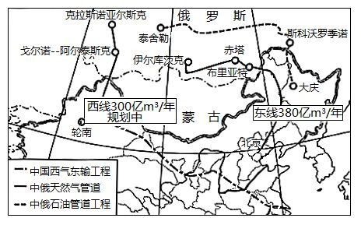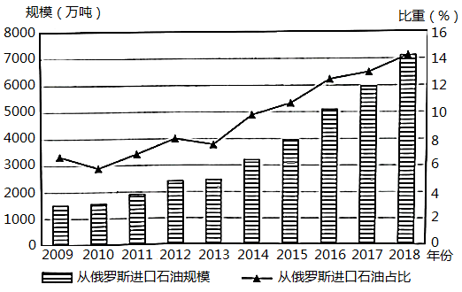

1. 与中俄天然气管道东线工程相比，评价西线工程的特点。
2. 简要说明2009年以来中俄能源合作不断深化的表现。

(3)从立足国内的角度，提出保障国家能源安全的合理化建议。